竞争情报与客户变化：调整价格和跟进策略｜云上订货系统
客户说另一家价格低、配送更快，先把对手是谁、比较了哪件商品、合作关系是否真的改变分开记录。PC客户菜单中的竞争对手管理、竞品价格管理和竞争客户追踪管理分别承接这三类事实。登记情报可为报价复核和回访提供依据，但保存不会自动修改商城价格、客户价格或建立跟进任务；执行策略后仍要查实际业务结果。

先区分对手档案、商品价格和客户变化
竞争对手管理保存对方公司、经营方式和优劣势；竞品价格管理关联本企业商品与某个对手，记录双方价格及采集时间；竞争客户追踪管理关联客户，记录原合作方、现合作方和转换原因。不要把商机公司名称当成竞争对手档案，也不要把一次客情沟通直接写成已流失客户。同一句市场信息可能需要两类记录承接，但每条记录各自说明自己的事实。
准备时先核来源、日期、适用商品和客户。例如客户说“同款调味品一箱便宜”，还需问清品牌、规格、箱内数量、报价有效期、最低采购量与是否含配送。先保存可核对的原报价或沟通依据，再判断是否形成可比较的采价记录。页面没有统一的情报审核、真实性认证或自动价格采集按钮，未知信息在备注中写清待核实点，不能把客户转述当成已确认的报价。
三类记录各有自己的列表筛选。对手档案可按竞争强度、公司规模和重点关注筛，再用公司名称、对手简称或主营产品关键词查询。竞品价格按商品分类、竞争对手和影响力度筛，再核关联商品与对手简称。客户追踪按客户名称、转换时间、价值、转换类型及原因查询。找不到记录先核查询对象和范围，不为搜索方便复制到另一类列表，避免后续把相同信息当成多次市场变化。
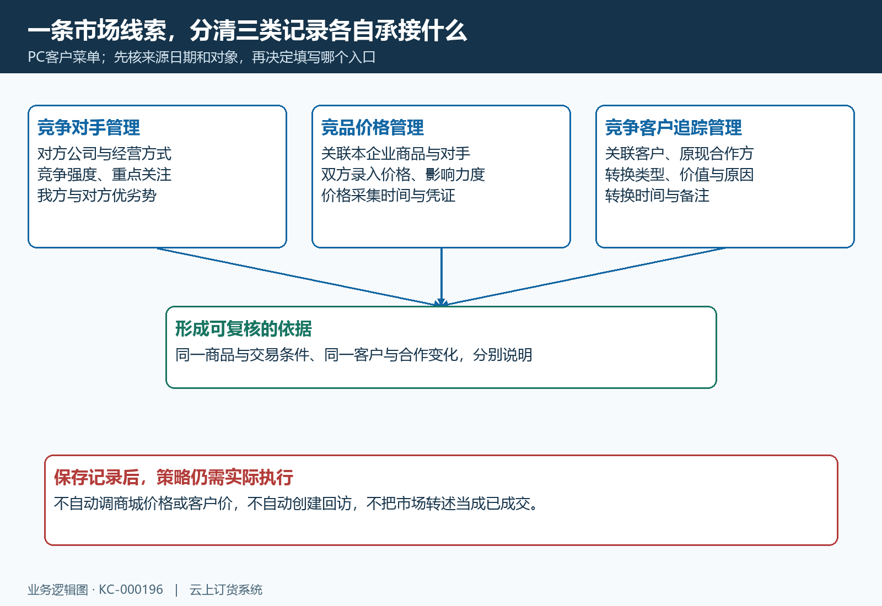
图1：三个入口分别记录对手、商品价格和客户合作变化，登记不自动执行调价或跟进。

先建立可识别的竞争对手档案
在竞争对手管理新增对手，简称必填且最多一百字符；竞争强度必选，可选弱、一般、强、非常强；是否重点关注必选，新建默认否。强度描述当前竞争判断，重点关注决定是否列入关注对象，两项不能混成一个等级。公司人员规模可按页面选项记录，资料不足可选不详，不用自己猜人数。填写完先核对简称所代表的具体公司，避免同名门店或平台品牌被误当成同一家公司。
公司名称、主营产品、主要竞品、我方优劣势、对方优劣势及备注分别最多一百字符；官网、APP名称、小程序名称和公司地址分别最多五十字符。优劣势写可观察条件，例如某范围配送及时、某种规格齐全，少用“服务很好”这种无法落实的评价。备注承接来源及待复核事项，详细原材料另行保存，页面没有附件上传入口，不能要求在对手档案中点击不存在的附件按钮。
保存后刷新列表，通过简称打开详情，核对实际保存的强度、规模和重点关注。编辑时若默认标签与原记录或可选项含义不一致，先展开下拉检查当前实际选项，不顺手确定覆盖；重新打开原记录核结果，仍有差异就保留脱敏截图和原值交维护人员。不能把“公司规模”的数字区间当成“竞争强度”，更不能为了消除显示差异改变真实业务判断。
对手总数、主要竞争对手、线上竞争对手和重点关注对手需在同一筛选范围解释。主要对手按强或非常强统计，重点关注按是统计；线上口径与APP或小程序字段有关，填官网并不等同于线上对手，名称是否填写也不证明该渠道当前可访问。四个数是档案记录分类，不是市场份额、成交率或对手销售额。空列表未提供汇总时先核范围，不自行补成已验证的零。
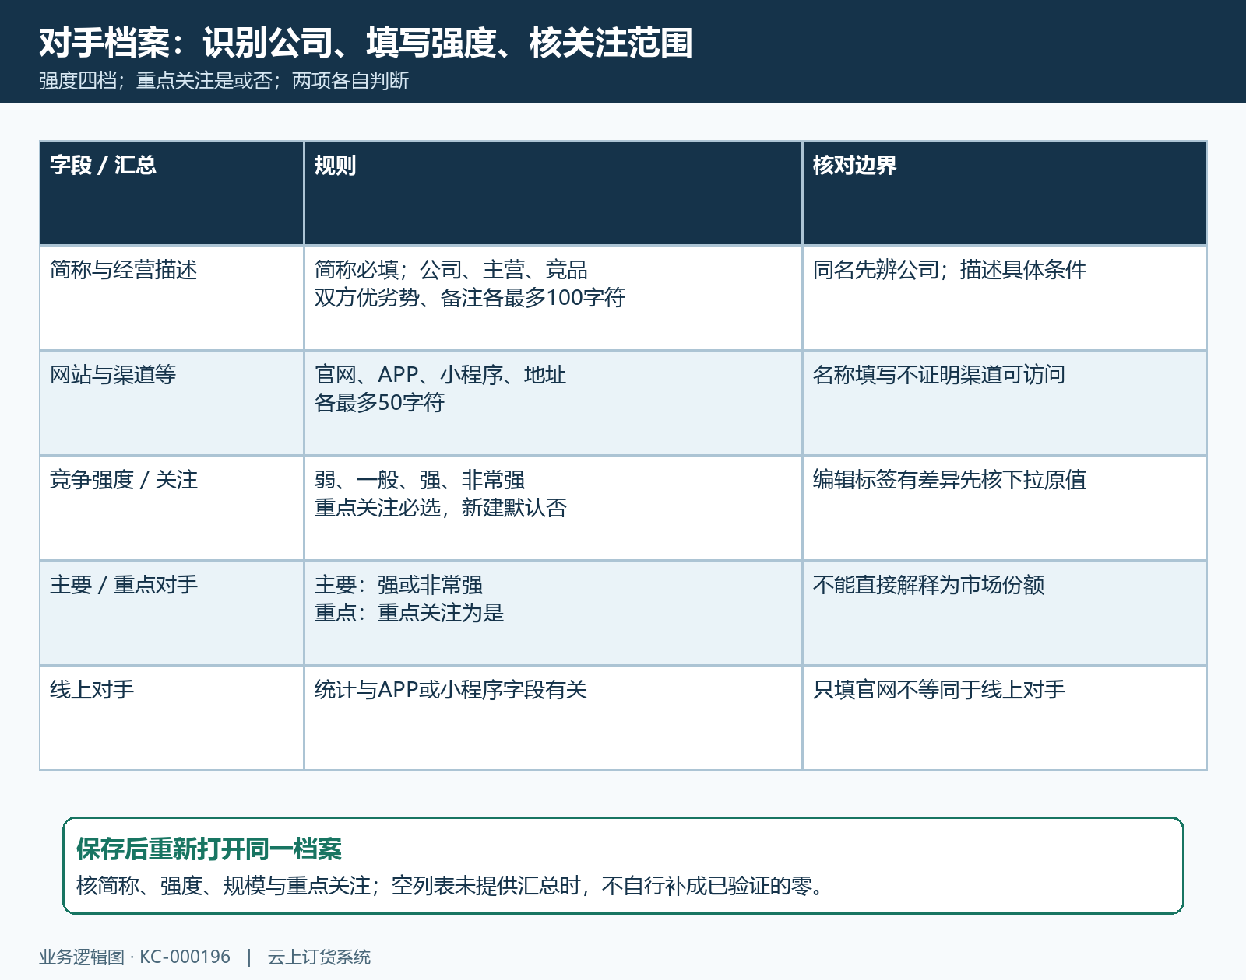
图2：档案字段、强度与重点关注各自填写，汇总数字不能直接解释为市场表现。

采集双方价格时先对齐商品与交易条件
在竞品价格管理新增记录，关联商品、竞争对手、竞争对手价格、我方价格、影响力度和价格采集时间必填。关联商品指本企业商品，先核名称和编号；竞争对手从对手档案选择，已有相同对象时不要重复新建。影响力度为低、中、高，是这条价格信息的判断，不等同于对手档案的四档竞争强度。采集时间写报价实际取得时间，不把录入时刻代替很久以前的市场价格。
两项价格都是本次录入的数值，不能默认我方价格自动取某位客户的当前成交价。备注最多二百五十字符，应补规格、单位、包装换算、数量门槛、活动范围、账期及配送费用等比较条件。当前记录没有独立的规格、单位或促销有效期输入项，用备注把条件写清，资料不足保留待核实事项。比较一瓶与一箱、零售活动价与整批采购价，差额再明显也不能直接作为统一调价依据。
凭证附件支持图片、Excel和PDF，最多十份，可补充报价或商品包装依据；附件在此不是客户反馈那种必填规则。上传后保存并重新打开原记录，核文件仍存在且内容可读；列表出现图片或文件卡片不代表下载已成功。删改附件前保留能够解释当时判断的原材料，不把旧凭证悄悄替换成今天的价格。来源日期不清时先补证据，不能用一张无商品信息的促销图支持全部规格的降价。
价格对比显示价格相同、对手低或我方低，差额取录入双方数值之差并按两位小数展示。例如同一交易条件下录我方一百元、对手九十五元，显示对手低五元，这只是差额示意，不是优惠比例或已批准降价金额。若颜色、标签和两项数值不一致，先看原始价格与计算差额，刷新详情或核导出结果，不能只凭红蓝颜色判断优势。保存采价记录不修改商品规格价格、客户价、库存或已生成订单。
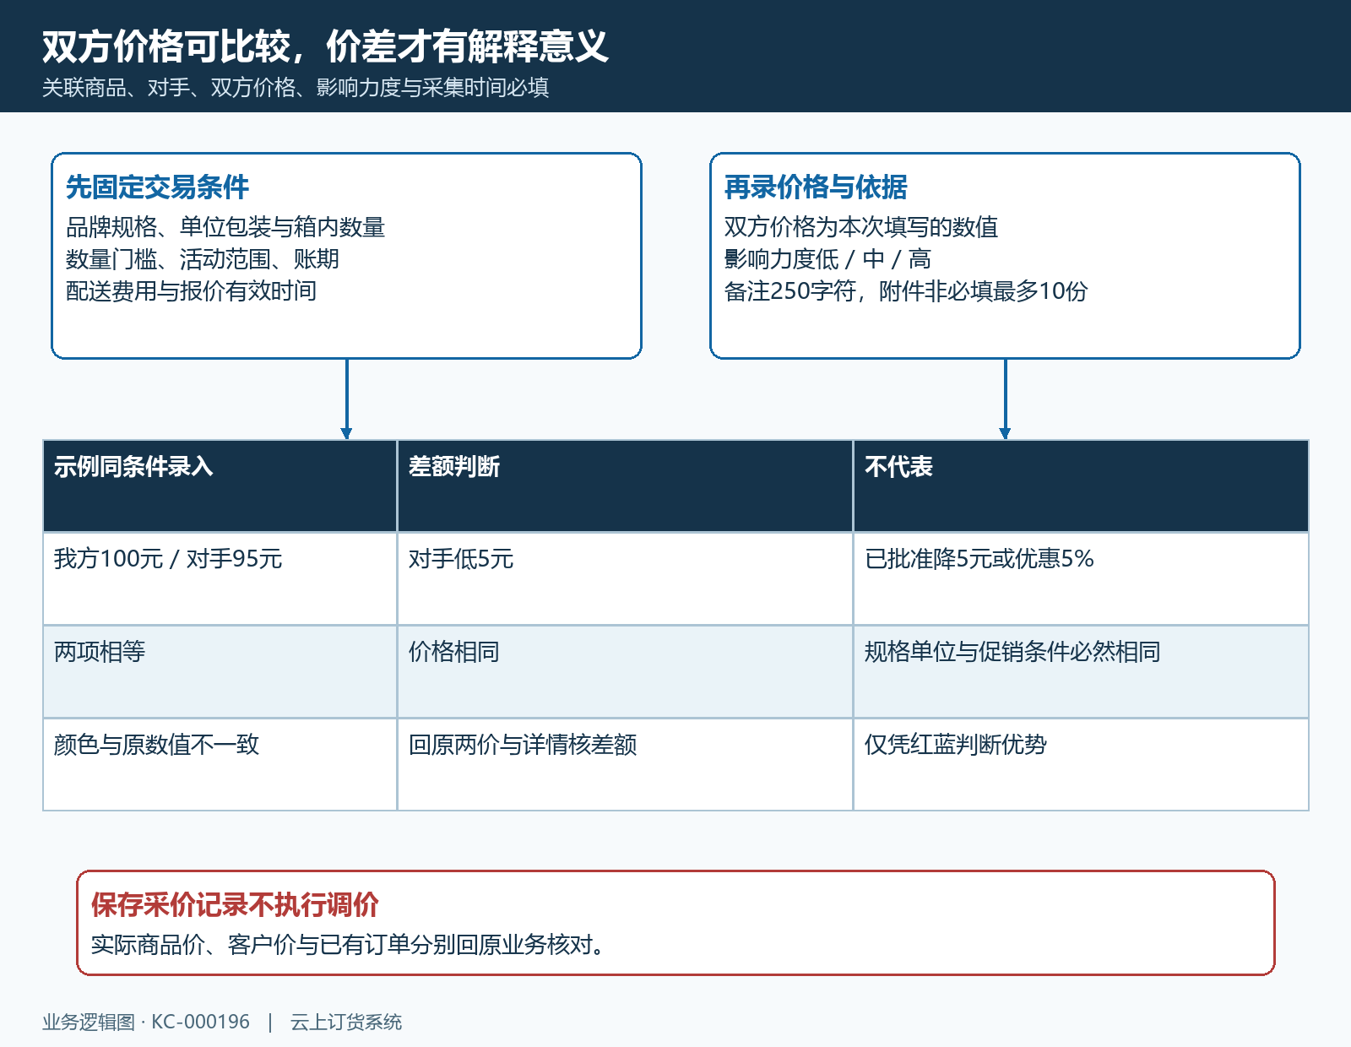
图3：先对齐规格单位与数量配送条件，再读录入价差；采价记录与实际调价分别核对。

按原现合作方登记客户变化
在竞争客户追踪管理新增记录，选择关联客户，页面带出客户类型只读显示。原合作方与现合作方从我们、竞争对手、其他中选择，转换类型由组合形成：竞争对手或其他转到我们是获取客户；我们转到竞争对手或其他是流失客户；我们仍到我们是保持客户。对手到对手、其他到对手等未涉及我方的组合不能硬套获取、流失或保持，类型没有形成时先核事实，不为让统计好看而把合作方改成我们。
客户价值为低、中、高；转换原因包括价格、服务、质量、促销、品牌、其他，两项都需选择，转换时间必填，备注最多二百五十字符。原因是人员据已知情况填写，并非系统从订单或客户行为自动推断。客户近一个月没下单可能有库存未消化、季节性需求或门店调整等原因，只有核实合作变化后再登记，不把“未下单”直接等同于流失。客户说考虑别家，也不等于已经完成合作转换。
查询默认转换时间为当月。以前发生的变化找不到，先放宽日期，再核客户名称、价值、类型和原因；该时间不是价格采集时间或客情添加时间。保存后打开同一客户追踪记录，核原现合作方、转换类型和时间；同一客户可以有不同阶段记录，逐条辨认，不把记录数当成去重客户数。页面展示的客户类型应与客户档案对照，不能凭旧导出认定客户分类一直未变。
追踪记录保存只承接这次合作关系信息，不替客户档案改状态，也不会自动分配回访责任人、转商机或调整授信。需要跟进时另外明确员工、要核的商品范围和下一次回访时间，沟通记录引用原客户变化事实。市场说法、人工判定与实际成交应分别保存，不能因为录入了“获取客户”就宣称该客户已支付第一笔订单。
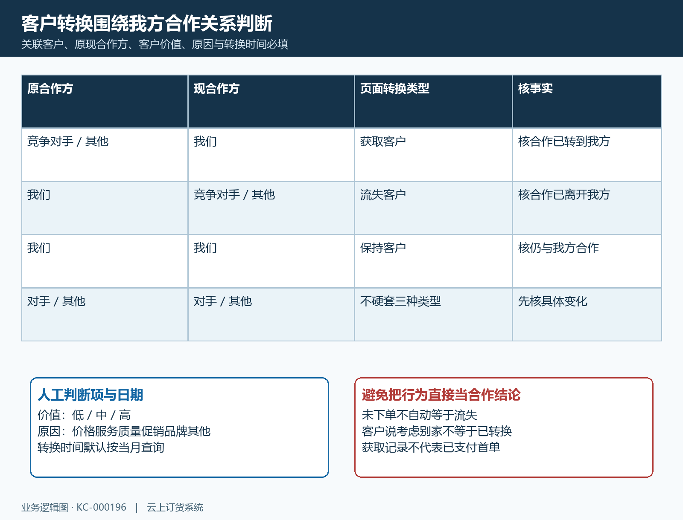
图4：三种转换围绕我方合作关系判断，原因价值仍需据实填写，未下单不自动等于流失。

策略执行后查原结果，差异回原记录
先由对应岗位复核采价条件，再决定调整哪件商品、哪类客户及何时生效；服务或质量原因应安排相应改善，不能统一用降价处理。需要调价时通过实际商品或客户定价入口执行，回查同一规格、单位、客户与生效时间；已生成订单还要按原单规则处理。报价复核与回访之后，看客户实际回复、后续成交和订单履约结果，不拿情报保存成功提示替代策略已经落地。
三类列表有导出入口，导出前固定筛选、排序与对象，导出后核列名、采集或转换时间、客户和对手身份。对手列表可按主营产品关键词查，但对手导出关键词范围可能与列表不同；用主营产品找到的对象导出后数量不符时，改用确定的公司名称或简称逐项比对，不立即认定档案丢失。导出也受数量范围限制，不能仅凭一个文件断言已覆盖全部市场信息。
保存提示失败时先核必填、原选择值和附件，保留未提交信息，刷新后查原记录是否已存在，再决定是否重试。编辑或删除遇到数据已被修改提示，核别人改了什么再合并，不能用旧页连续确定覆盖新结果。删除会让该条记录不再进入正常列表，不代替保留过往决策依据；删对手也不能当成关联采价与客户追踪已一起清除。过期价格在备注中说明适用时间，保留原依据，需记录新行情时明确新采集时间和条件。
不同员工观点不一致，交接对手档案、采价记录、客户变化与实际执行结果的对应线索，并注明仍待确认的项目。附件不可读、标签异常或入口无法继续时保留脱敏证据交维护人员，其余不受影响的事实核查照常推进。不要重复开记录掩盖差异，也不要批量跟随未经确认的价格变化；最终判断落在可比较的报价、客户确认和实际业务结果上。
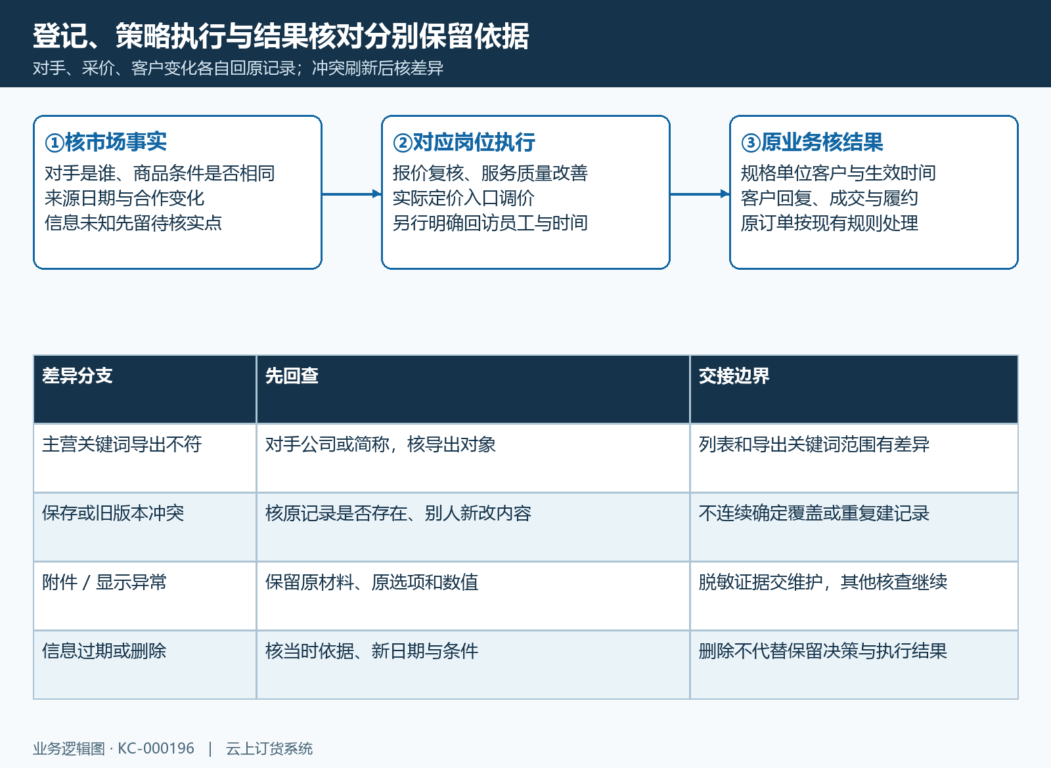
图5：登记、报价复核、实际调价回访和成交核对分别留依据；冲突与导出差异回原记录处理。

